ОТДЕЛ КАДРОВОЙ ПОЛИТИКИ АДМИНИСТРАЦИИ
МУНИЦИПАЛЬНОГО ОБРАЗОВАНИЯ «ГОРОД БУГУРУСЛАН»

ПАМЯТКА МУНИЦИПАЛЬНОМУ СЛУЖАЩЕМУ АДМИНИСТРАЦИИ МУНИЦИПАЛЬНОГО ОБРАЗОВАНИЯ «ГОРОД БУГУРУСЛАН» ПО УРЕГУЛИРОВАНИЮ КОНФЛИКТА ИНТЕРЕСОВ ПРИ ОСУЩЕСТВЛЕНИИ ЗАКУПОК ТОВАРОВ, РАБОТ, УСЛУГ ДЛЯ ОБЕСПЕЧЕНИЯ МУНИЦИПАЛЬНЫХ НУЖД

МАЙ, 2021
Настоящая памятка разработана с целью профилактики коррупционных правонарушений на муниципальной службе в сфере закупок, повышения уровня правовой грамотности и формирования в обществе нетерпимости к коррупционным проявлениям.
Конфликт интересов является одним из ключевых коррупционных факторов в системе государственных и муниципальных закупок, на борьбу с которым направлены многие государственные механизмы.
Согласно пункту 9 части 1 статьи 31 Федерального закона от 5 апреля 2013 г. № 44-ФЗ «О контрактной системе в сфере закупок товаров, работ, услуг для обеспечения государственных и муниципальных нужд» (далее – Федеральный закон № 44-ФЗ) одно из требований, предъявляемых к участникам государственной закупки, – отсутствие конфликта интересов между сторонами.

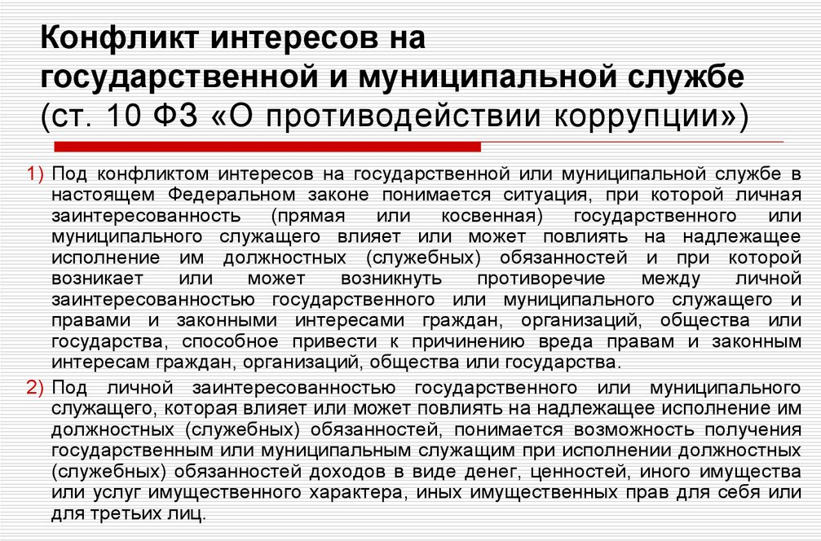

Руководствуясь статьей 31 Федерального закона № 44-ФЗ «"О контрактной системе в сфере закупок товаров, работ, услуг для обеспечения государственных и муниципальных нужд", законодателем определены требования к участникам закупки:
п.9. «отсутствие между участником закупки и заказчиком конфликта интересов, под которым понимаются случаи, при которых руководитель заказчика, член комиссии по осуществлению закупок, руководитель контрактной службы заказчика, контрактный управляющий состоят в браке с физическими лицами, являющимися выгодоприобретателями, единоличным исполнительным органом хозяйственного общества (директором, генеральным директором, управляющим, президентом и другими), членами коллегиального исполнительного органа хозяйственного общества, руководителем (директором, генеральным директором) учреждения или унитарного предприятия либо иными органами управления юридических лиц - участников закупки, с физическими лицами, в том числе зарегистрированными в качестве индивидуального предпринимателя, - участниками закупки либо являются близкими родственниками (родственниками по прямой восходящей и нисходящей линии (родителями и детьми, дедушкой, бабушкой и внуками), полнородными и неполнородными (имеющими общих отца или мать) братьями и сестрами), усыновителями или усыновленными указанных физических лиц. Под выгодоприобретателями для целей настоящей статьи понимаются физические лица, владеющие напрямую или косвенно (через юридическое лицо или через несколько юридических лиц) более чем десятью процентами голосующих акций хозяйственного общества либо долей, превышающей десять процентов в уставном капитале хозяйственного общества»
Корпоративные отношения – отношения, связанные с участием в корпоративных организациях или с управлением ими. Иными близкими отношениями следует считать отношения с лицами, жизнь, здоровье и благополучие которых дороги лицу, замещающему должность, в силу сложившихся личных отношений, например, сожительство, дружба, деловое партнерство в прошлом и т.п.

КАК ПРЕДОТВРАТИТЬ КОНФЛИКТ ИНТЕРЕСОВ?
1. При возникновении ситуации, которая приводит или может привести к конфликту интересов, муниципальному служащему следует уведомить о наличии личной заинтересованности представителя нанимателя и непосредственного начальника в письменной форме. Предотвращение конфликта интересов со стороны муниципального служащего может быть осуществлено путем самоотвода.
2. Если в Ваш адрес поступило обращение в целях склонения к совершению коррупционного правонарушения, а также Вам стало известно о фактах склонения муниципальных служащих к совершению коррупционных правонарушений, следует уведомить о данных фактах представителя нанимателя и непосредственного начальника в письменной форме.

Сведения о применении к лицу взыскания в виде увольнения в связи с утратой доверия подлежат включению в реестр лиц, уволенных в связи с утратой доверия (далее – реестр), сроком на пять лет. Реестр подлежит размещению на официальном сайте федеральной государственной информационной системы в области государственной службы в информационно-телекоммуникационной сети «Интернет». (Пункты 1, 2 статьи 15 Федерального закона от 25 декабря 2008 г. № 273-ФЗ «О противодействии коррупции»)

